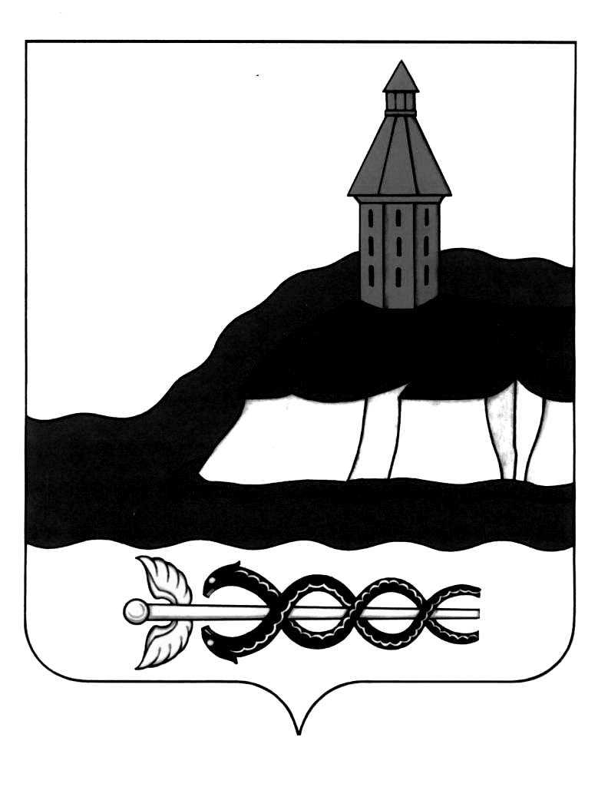
СОВЕТ НАРОДНЫХ ДЕПУТАТОВ
КАЛАЧЕЕВСКОГО МУНИЦИПАЛЬНОГО РАЙОНА
ВОРОНЕЖСКОЙ ОБЛАСТИ
РЕШЕНИЕ

«20» июня 2023 г. № 231
г. Калач

О признании утратившими силу
отдельных решений Совета народных депутатов
Калачеевского муниципального района

В соответствии с Законом Воронежской области от 14.04.2023 № 40-ОЗ «О внесении изменений в закон Воронежской области «О муниципальной службе в Воронежской области», Совет народных депутатов Калачеевского муниципального района Воронежской области РЕШИЛ:
- Признать утратившими силу следующие решения Совета народных депутатов Калачеевского муниципального района Воронежской области:
- от 20.02.2013 № 290 «Об утверждении Положения о порядке проведения квалификационного экзамена муниципальных служащих органов местного самоуправления Калачеевского муниципального района»;

- от 22.12.2017 № 197 «О внесении изменений в решение Совета народных депутатов Калачеевского муниципального района Воронежской области от 20.02.2013 г. № 290 «Об утверждении положения о порядке проведения квалификационного экзамена муниципальных служащих органов местного самоуправления Калачеевского муниципального района».
- Настоящее решение опубликовать в Вестнике муниципальных нормативных правовых актов Калачеевского муниципального района Воронежской области.
- Настоящее решение вступает в силу с момента опубликования.

Глава Калачеевского
муниципального района
Воронежской области В. И. Шулекин

